В 1942 году на заявление фашисткой пропаганды о том, что даже птица не пролетит над **Ленинградом**, жители **блокадного** города ответили необычной акцией: они стали вырезать их жестяных банок **ласточек** и носить их на груди. Ольга Берггольц пишет об этом **символе**:

...это было **знаком** доброй вести.

Весной сорок второго года  
множество ленинградцев  
носило на груди жетон —  
ласточку с письмом в клюве.

Сквозь года, и радость, и невзгоды  
вечно будет мне сиять одна —  
та весна сорок второго года,  
в осажденном городе весна.

Маленькую ласточку из жести  
я носила на груди сама.  
Это было знаком доброй вести,  
это означало: «Жду письма».

Этот знак придумала блокада.  
Знали мы, что только самолет,  
только птица к нам, до Ленинграда,  
с милой-милой родины дойдет.

…Сколько писем с той поры мне было.  
Отчего же кажется самой,  
что доныне я не получила  
самое желанное письмо?!

Чтобы к жизни, вставшей за словами,  
к правде, влитой в каждую строку,  
совестью припасть бы, как устами  
в раскаленный полдень — к роднику.

Кто не написал его? Не выслал?  
Счастье ли? Победа ли? Беда?  
Или друг, который не отыскан  
и не узнан мною навсегда?

Или где-нибудь доныне бродит  
то письмо, желанное, как свет?  
Ищет адрес мой и не находит  
и, томясь, тоскует: где ж ответ?

Или близок день, и непременно  
в час большой душевной тишины  
я приму неслыханной, нетленной  
весть, идущую еще с войны…

О, найди меня, гори со мною,  
ты, давно обещанная мне  
всем, что было, — даже той смешною  
ласточкой, в осаде, на войне…

Ольга Берггольц

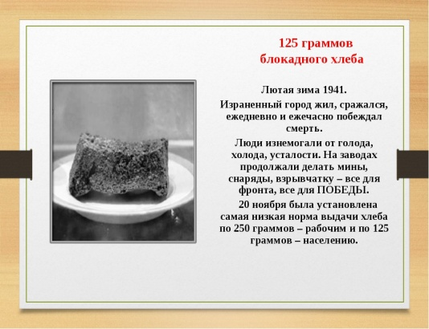

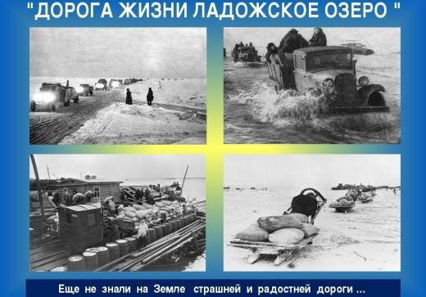

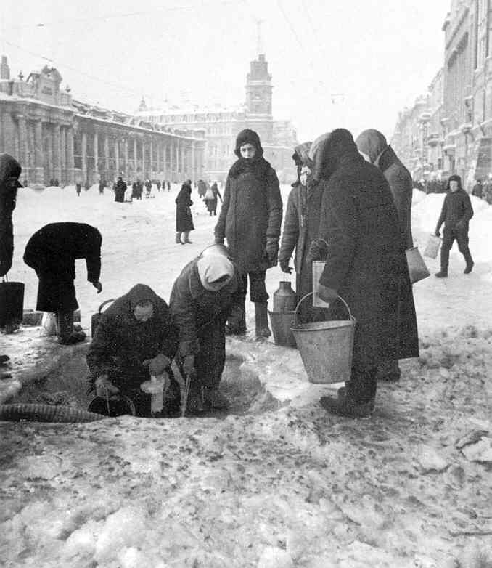

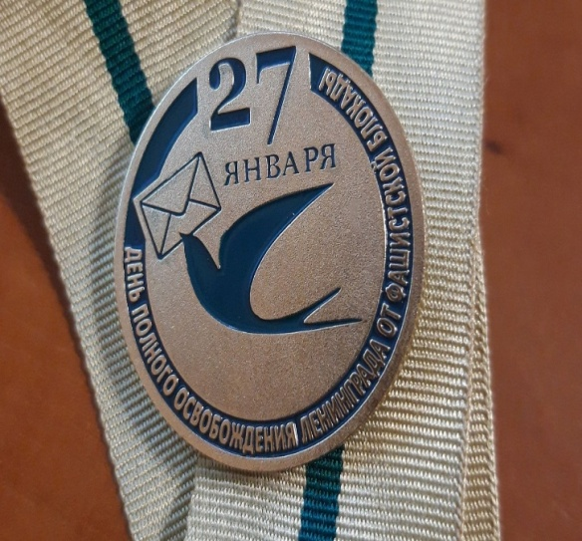

Коробовский филиал

МБОУ СОШ № 3 Г. Кашин

Подготовила учитель начальных классов Волкова Л.В.

Акция “ Блокадная ласточка”

27 января 2025 года –

81 год со дня освобождения Ленинграда от фашистской блокады

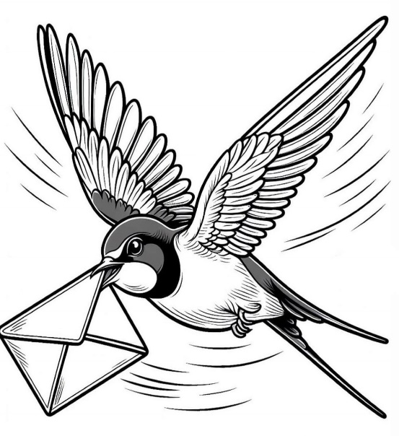

Символ доброй вести

